Decisão de Recurso Referente ao Processo Seletivo (Edital 02/2021).
Recorrente: Francyane da Fonseca Monteiro.

Trata-se de recurso referente ao processo seletivo simplificado da Prefeitura Municipal de Dom Bosco – MG – Edital 02/2021 e que foi interposto por Francyane da Fonseca Monteiro.

Das Razões Recursais:

Em apertada síntese, alega a recorrente:

“Eu, Francyane da Fonseca Monteiro, inscrita no CPF 05618375621 portadora do RG 11970373 SSP/MG, venho por meio deste solicitar revisão da analese referente a 3ª etapa do processo seletivo nº 02/2021 que tange a entrevista onde me informaram que fui desclassificada por não ter comparecido na data 10/05/2021. Todos os candidatos com quem conversei no hall da prefeitura no dia 12/05/2021 me informaram que os mesmo foram comunicados da entrevista por ligação ou mensagem via whatszap. Perguntei a funcionaria Brenda com os demais membros de comissão que me atenderam se tinha me enviado a mensagem os mesmos envaram que sim, egaram o celular me mostraram que tinha enviado, mas a mesma só tinha um “risquinho”e os mesmos envavaram que não chegou no meu telefone e não recebi nenhuma ligação para confirmar solicitei que mandassem uma mensagem na hora, e a mesma com um “oi” chegou no mesmo instante.
Analisando a relação da classificação da 3ª etapa, no final da mesma diz claramente que seria comunicada via, watszap, ligação telefonica e set. wwwtps://.dombosco.mg.gov.br/concurso.publico.
Bem como o edital em seu item 5:3 que trata sobre a fase de entrevista em momento nenhum especificou uma data fixa desta, não deixando muito claro o dia exato que seria realizada cujo o prazo geral poderia ocorrer no período de 10/05/21 a 12/05/2021.
Ficando claro o método adotado pela a comissão avaliadora foi apenas um método de organização da entrevista da 3ª etapa. Uma vez que esse período pelo edital entre o período ser feito no dia 10/05/21 a 12/05/21.
Na certeza do entendimento deste, solicito revisão da comissão sobre minha desclassificação da entrevista referente a 3ª etapa do processo seletivo, para que eu tinha direito em tempo, sem prejuízo da pontuação, desta 3ª etapa do processo seletivo 02/2021.”

Feito breve relato do recurso, passamos a apreciar o recurso.

Das Normas Regentes do Processo Seletivo 02/2021.

Inicialmente cumpri destacar que o Processo Seletivo 02/2021, é regido por seu respectivo Edital, pelo artigo 37, IX, da Constituição Federal e pela Lei Municipal de número 164, de 29 de junho de 2007. Vejamos o disposto no preâmbulo do edital 02/2021:

“Edital de seleção pública para formação de quadro de reserva destinado à contratação por tempo determinado para atender à necessidade temporária de excepcional interesse público, para a Prefeitura Municipal de Dom Bosco - MG, nos termos do inciso IX do artigo 37 da Constituição da República e Lei Municipal nº 164 de 29 de junho de 2007, no âmbito da PREFEITURA MUNICIPAL DE DOM BOSCO – MG.
O Município de Dom Bosco, Estado de Minas Gerais, torna pública abertura deste edital para fins de realização de Processo Seletivo Simplificado destinado à contratação por tempo determinado para atender a necessidade de excepcional interesse público, no âmbito do Poder Executivo nos termos da legislação e das normas deste Edital.”

No mesmo sentido, segue o item 1.1 do Edital -2/2021:

“Este edital e a legislação aplicável regulamentam o recrutamento, a seleção, e a formação de quadro de reserva para a contratação e a dispensa de profissionais por tempo determinado, para atender a necessidade de excepcional interesse público do Poder Executivo, referente aos cargos e especialidades aqui mencionadas.”

Pelo demostrado, inconteste que o certame é regido pelo seu respectivo Edital, pelo artigo 37, IX, da Constituição Federal e pela Lei Municipal de número 164, de 29 de junho de 2007.

Relevante destacar que todos os candidatos, bem como a recorrente, no momento de suas inscrições, manifestaram-se no sentido de conhecer, integralmente, os preceitos estabelecidos pelo edital 02/2021 e aceitaram as condições do mesmo. Vejamos:
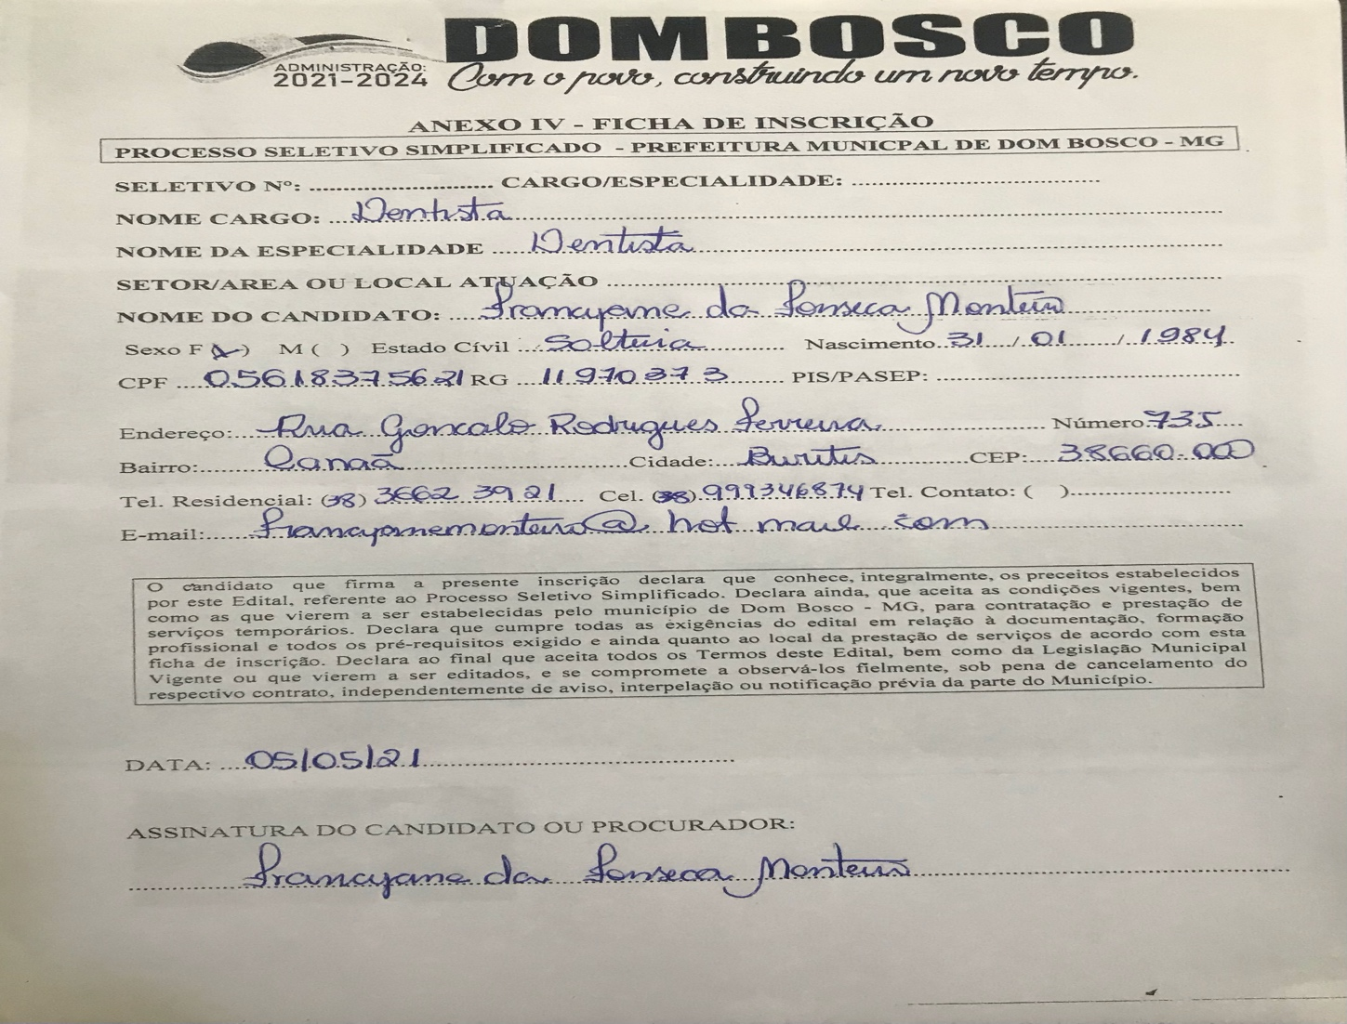
Assim, todos os participantes possuem ciência das normas regentes do processo seletivo 02/2021.

Preliminar – I.
Da Intempestividade.

O item 6.1 do Edital 02/2021, estabelece o prazo de dois dias úteis como o prazo para interposição de recursos, senão, vejamos:

“6.1 O candidato poderá interpor recurso em qualquer etapa do processo. O recurso deverá ser protocolado em duas vias de igual teor por meio do preenchimento do Formulário de Recurso em até 2 (dois) dias úteis da data de divulgação dos resultados provisórios do Processo Seletivo Simplificado, na sede da Prefeitura Municipal, Praça Eliane Queiroz da Silva, n.º 25 - Bairro Alto da Boa Vista - Dom Bosco MG.”

A seu turno, o item 6.9 do Edital 02/2021, estabelece o primeiro dia útil após a publicação do resultado, como marco inicial para a contagem do prazo recursal estabelecido pelo item 6.1. vejamos o citado item:

“6.9 O prazo a que se refere ao item 6.1 iniciará no primeiro dia útil após a publicação do resultado provisório do Processo Seletivo Simplificado.”

No mesmo sentido, o item 11.4, do Edital, estabelece as regras de contagem dos prazos definidos no próprio Edital, sendo eles preclusivos, contínuos e comuns a todos os candidatos, não havendo justificativas para a sua não observância. Vejamos:

“11.4 Os prazos estabelecidos neste Edital terão início no primeiro dia útil subsequente ao da divulgação dos atos, sendo preclusivos, contínuos e comuns a todos os candidatos, não havendo justificativa para o não cumprimento de qualquer exigência ou prazo estabelecido.”

O agendamento para a 3ª etapa do processo seletivo, foi publicado no dia 07 de maio de 2021 (sexta-feira). Vejamos registro de publicação no site da Prefeitura Municipal de Dom Bosco – MG:
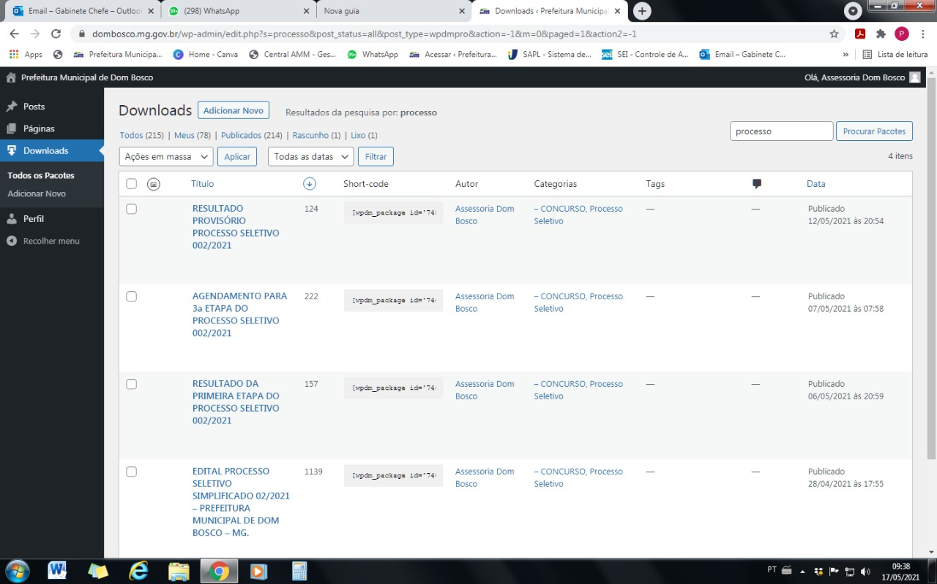
Além da publicação no site da Prefeitura Municipal de Dom Bosco – MG, o resultado foi também publicado no mural de avisos da Prefeitura Municipal de Dom Bosco – MG, senão, vejamos comprovante de publicação:
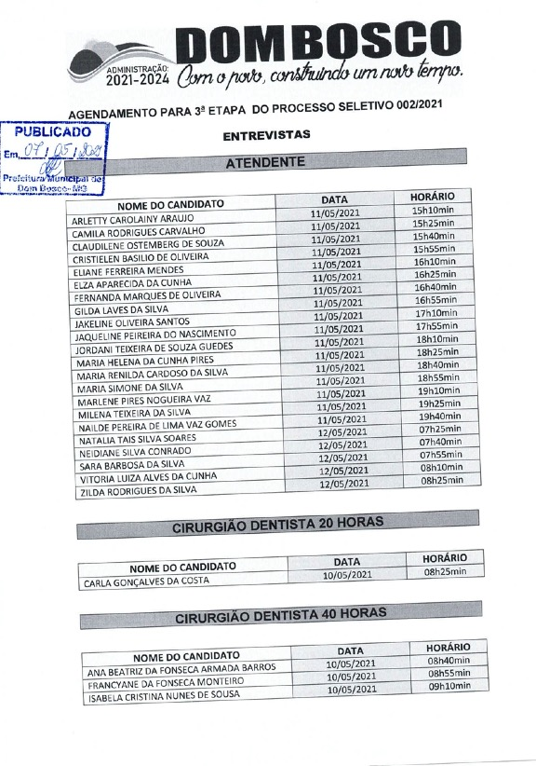
Não fossem suficientes as publicações no site e no mural de avisos da Prefeitura Municipal de Dom Bosco – MG, a recorrente, da mesma forma que os demais candidatos inscritos no processo seletivo, foram informados pelo aplicativo de troca de mensagens WhatsApp.

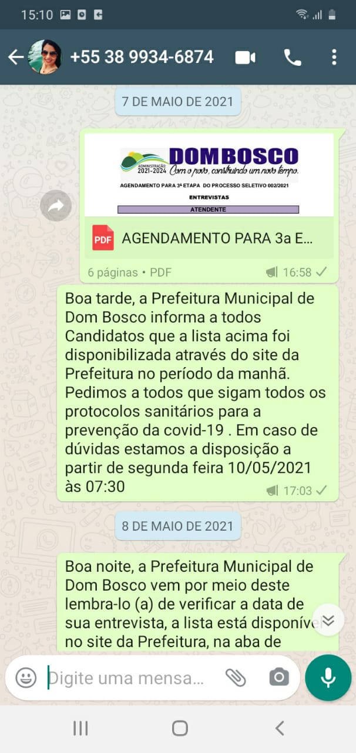
O recurso em comento, foi interposto no dia 12 de maio de 2021, senão, vejamos:

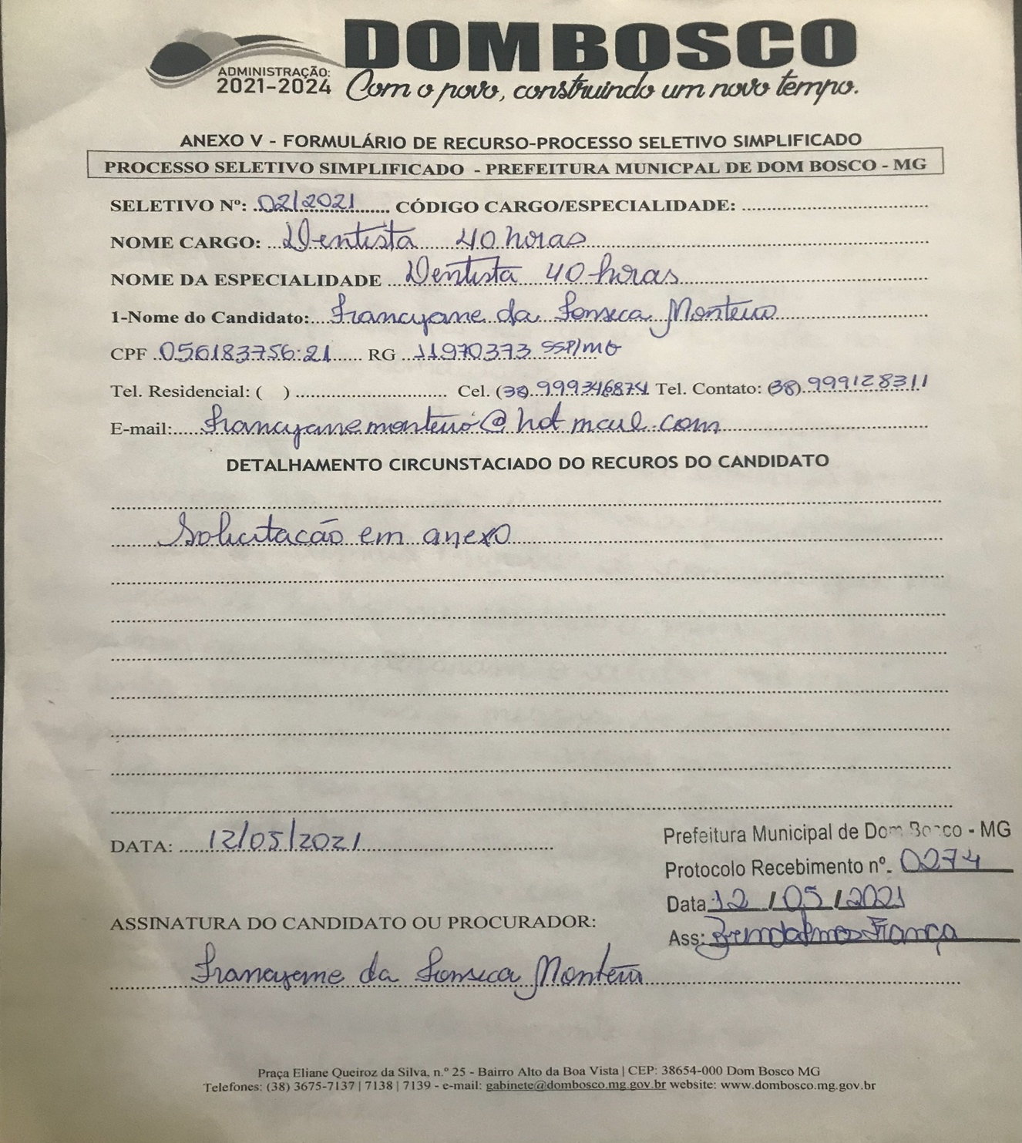

Por todo o demostrado, a publicação referente ao agendamento para a 3ª etapa do processo seletivo 02/2021, se deu no dia 07 de maio de 2021, assim o dies a quo para a interposição de recursos ocorreu no dia 10 de maio de 2021 (segunda-feira) e o dies ad quem ocorreu no dia 11 de maio de 2021 (terça-feira) e o recurso foi interposto no dia 12 de maio de 2021, ou seja, O RECURSO É INTEMPESTIVO!

Preliminar – II.
Do não cabimento do recurso.

O item 5.1.3.3 do Edital 02/2021, estabelece o não cabimento de recuso sob a alegação de desconhecimento de convocação para participação na 3º etapa (entrevista):

“5.1.3.3 Os candidatos serão convocados para a entrevista com antecedência mínima de 01 (um) dia útil por meio do endereço eletrônico informado no ato do cadastro, ou por telefone ou por WhatsApp, publicação no mural de avisos da prefeitura e ainda poderá será publicado no sítio eletrônico https://dombosco.mg.gov.br, considerando-se como ciência do candidato quaisquer um destes meios citados, não cabendo recurso do candidato sob a alegação de desconhecimento da convocação.”

Pelo fato de as razões do recurso interposto tratarem exclusivamente do não comparecimento da candidata a 3ª etapa (entrevista) do processo seletivo 02/2021 e pelo disposto no item 5.1.3.3, do Edital 02/2021, O RECURSO É INCABÍVEL!

Do Mérito.

Mesmo o recurso tendo sido aviado de forma intempestiva e ser incabível, apenas por amor ao debate, passamos a apreciar o mérito do mesmo.

Como já demostrado em linhas pretéritas, a recurso aviado pela recorrente possui como mérito o não comparecimento da mesma a 3ª etapa do processo seletivo 02/2021 e traz como razões recursais alegações de não ter sido convocada para a etapa sob recurso.

O item 3.5 do Edital 02/2021, estabelece que as informações referentes ao processo seletivo, serão disponibilizadas pelo site da Prefeitura Municipal de Dom Bosco – MG, senão, vejamos:

“3.5 As informações relativas ao processo seletivo, tais como comunicados, retificações, erratas, resultados, dentre outros estarão disponíveis no sítio da Prefeitura Municipal de Dom Bosco - MG em https://dombosco.mg.gov.br.”

A seu turno, o item 3.12 do Edital 02/2021, estabelece como competência dos candidatos o acompanhamento de todos os atos, informações e divulgações relativas ao certame. Vejamos o citado item:

“3.12 Compete ao candidato o acompanhamento de todos os atos, informações e divulgações relativas a este Processo Seletivo Simplificado, pelo sítio eletrônico https://dombosco.mg.gov.br.”

Na mesma via, seguem os regramentos estabelecidos pelo item 11.1, do Edital 02/2021. In verbis:

“11.1 As publicações oficiais referentes ao Processo Seletivo Simplificado de que trata este Edital estarão disponíveis no site https://dombosco.mg.gov.br.”

O já transcrito item 5.1.3.3, do Edital 02/2021, estabelece as regras de convocações dos candidatos para participarem da 3ª etapa do certamente, sendo elas:

“5.1.3.3 Os candidatos serão convocados para a entrevista com antecedência mínima de 01 (um) dia útil por meio do endereço eletrônico informado no ato do cadastro, ou por telefone ou por WhatsApp, publicação no mural de avisos da prefeitura e ainda poderá será publicado no sítio eletrônico https://dombosco.mg.gov.br, considerando-se como ciência do candidato quaisquer um destes meios citados, não cabendo recurso do candidato sob a alegação de desconhecimento da convocação.”

Da análise, em conjunto do item 5.1.3.3, do Edital 02/2021, com o demostrado no tópico “Preliminar – II. Do não cabimento do recurso.” do presente, coloca uma pá de cal em todas as alegações apresentadas pela recorrente.

Da Decisão.

Com os fundamentos demostramos em linhas pretéritas, a Comissão do Processo Seletivo 02/2021, julga o recurso interposto por Francyane da Fonseca Monteiro, como INTEMPESTIVO, INCABÍVEL E IMPROCEDENTE.

Dom Bosco - MG, 17 de maio de 2021.

_________________________________________________
Cleusa Soares da Silva Gomes
Presidente da Comissão de Processo Seletivo

_________________________________________________
Pollyanna Borges
Secretária da Comissão de Processo Seletivo

_________________________________________________
Samuel Rodrigues de Assis
Membro da Comissão de Processo Seletivo

Razões recursais.
Preâmbulo do Edital 02/2021. Com destaques.
Item 1.1 do Edital 02/2021. Com destaques.
Item 6.1, do Edital 02/2021. Com destaques.
Item 6.9, do Edital 02/2021. Com destaques.
Item 11.4, do Edital 02/2021.
Item 5.1.3.3, do Edital 02/2021. Com destaques.
Item 3.5, do Edital 02/2021.
Item 3.12, do Edital 02/2021.
Item 11.1, do Edital 02/2021.
Item 5.1.3.3, do Edital 02/2021. Com destaques.

